**Наша первая поездка в г. Барнаул в резиденцию к деду Морозу в 2018 году**

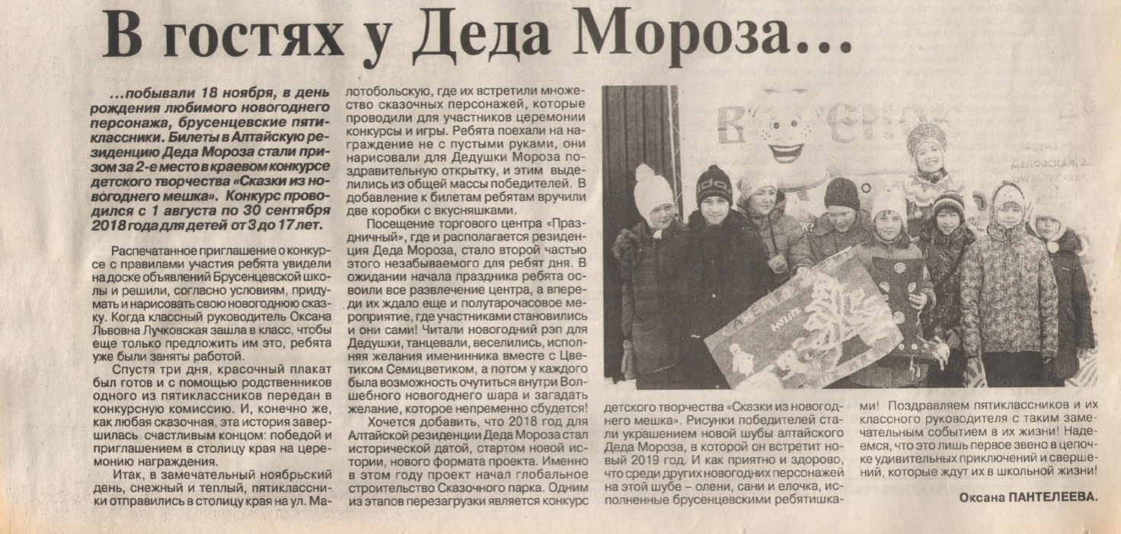

**Знакомство с театром школьников 8 класса**

Культурно-массовое мероприятие .

Посещение Алтайского государственного Музыкального театра с оперой «Спящая красавица».

Поход в театр был организован с целью:

1)Привлечь любовь детей к искусству;

2)Расширить мировоззрение;

3)Сплотить коллектив, вызвать «дух единства».

4) Научить детей правилам поведения в театре.

5) Социализировать сельских детей в городской среде.

Возраст школьников:13-14 лет

Психологический эффект, на который была рассчитана поездка в г. Барнаул и посещение театра определить интересы учащихся (заинтересованы ли они театром).

Приемы, осуществляемые воздействие на познавательную сферу деятельности школьников: покупка программ, знакомство с составом актеров, посещение музея внутри театра.

Активизированные чувства учащихся: бурные эмоции, интерес к происходящему на сцене, удивление, восхищение, желание в дальнейшем посещать театр.

Оценочные отношения, выработанные у школьников на данном воспитательном занятии: построение отношений, отстаивание своей точки зрения, добиваться поставленной цели.

Психологическое значение данной организации: воздействие на подсознание детей и привить любовь к искусству и творчеству.

По-моему мнению, цели данного вида работы достигнуты.

**Посещение цирка**

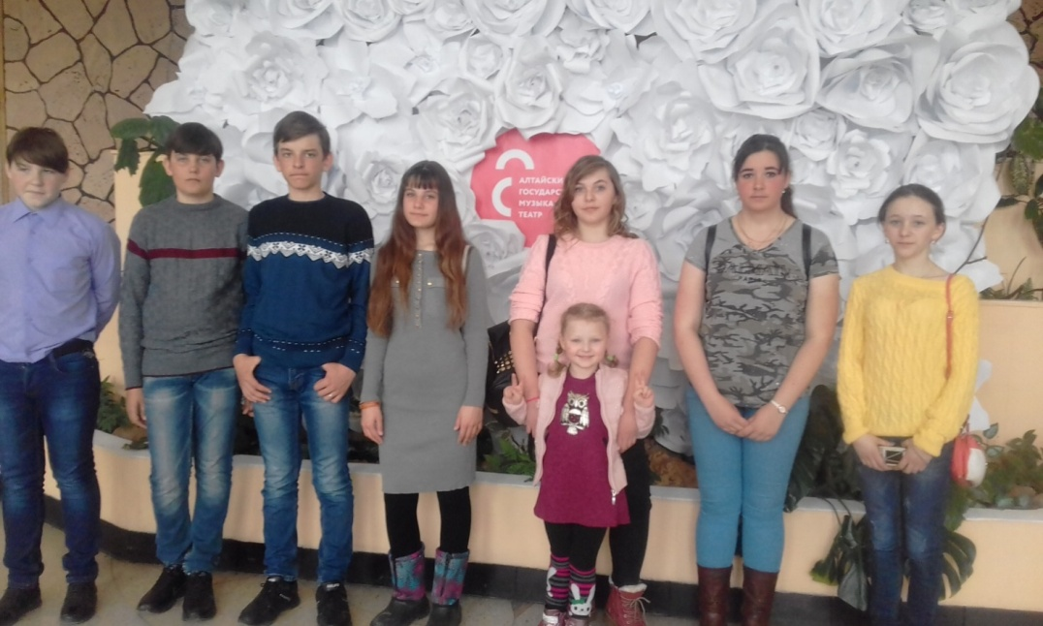

Актуальность посещения цирка:

В сокровищнице мировой культуры храниться довольно загадочный феномен, насчитывающий не одно тысячелетие. Этот феномен – цирк!

Много лет тому назад появились бродячие артисты. Они ходили по городам и селам, показывая свои таланты. Со временем артисты объединились в цирк шапито.

Цирк – это радость, цирк – это веселье и смех, развлечение, отдых и поднятие настроения. Основой циркового искусства считается дрессировка животных, демонстрация необычного и смешного.

Характерной принадлежностью современного цирка является демонстрация фокусов, пантомимы, клоунады; исключительных способностей, часто связанных с риском (шпагоглотание, огнеглотание, физическая сила, акробатика, эквилибристика, прыжки).

В детстве все любят цирк. У детей есть потребность – удивляться и радоваться, ожидать праздник каждый день, стать самим чуть-чуть дрессировщиками или фокусниками. Посещение цирка является для детей событием, необычно привлекательным и вызывает массу положительных эмоций.

Цель посещения цирка - расширить представление детей о цирке; вызвать у детей желание помогать друг другу, сопереживать, радоваться; формировать навыки сотрудничества, доброжелательности, инициативности.

Задачи:

-развивать воображение и чувство сопереживания при совместном просмотре цирковых номеров.

-обогащение личного опыта детей в процессе знакомства с культурным пространством цирка, расширение и систематизирование знаний детей о цирке как об одном из видов творческой и профессиональной деятельности человека, о животных, которые выступают в цирке, атрибутах цирковых артистов.

-развивать умение игрового и делового общения со сверстниками, расширение словарного запаса по теме «Цирк»; обогащение тем в коллективных разговорах.

-содействовать формированию познавательной деятельности на основе сюжета и музыки, вызвать положительные эмоции, чувства радости, веселья с помощью артистов цирка, цирковых номеров, дрессированных животных.

- содействовать формированию эстетического мировосприятия, чувства прекрасного.

Зоопарк – это сокращенное название зоологического парка, где в неволе содержат диких животных с целью их показа, изучения, сохранения, размножения. Это музей живой природы, в котором мы можем увидеть представителей живого мира всей планеты.

В зоопарке создаются условия, соответствующие естественным условиям обитания животных. Зоопарк – это научное  учреждение, в котором изучают  поведение, образ жизни, способ питания, рост и развитие детенышей животных. Размещая их, специалисты решают задачу: как создать благоприятные условия  для жизни.   В зоопарке проводится большая работа по охране природы. В больших зоопарках ведутся исследования и разработки , направленные на сохранение  видов в природных условиях. Зоопарки знакомят нас с жизнью дикой природы. Бывает, что в зоопарках появляются  детеныши, за которыми ежедневно ведется наблюдение. Часто животные отказываются кормить  своих малышей, тогда работники  зоопарка находят  им приемных родителей или выхаживают сами.

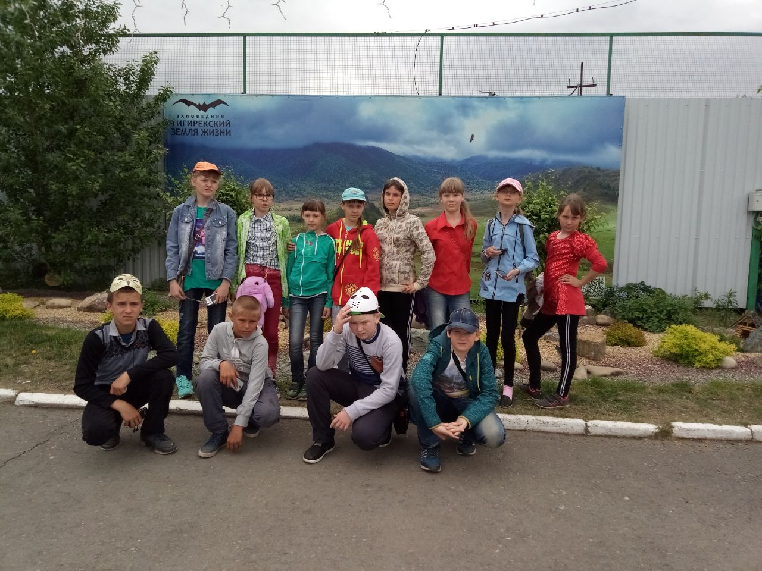

**Тема:** Посещение Барнаульского зоопарка

**Цель:** ознакомление обучающихся с животным миром, наблюдение за жизнью животных.

**Задачи:**

*Образовательные:* сформировать знания обучающихся о животном мире

*Развивающие:* развивать внимание, наблюдательность, познавательный интерес, а также мыслительные операции.

*Воспитательные:* воспитывать бережное отношение к животным, дружелюбие.

**Планируемые результаты:**

**Личностные УУД:**

Формировать позитивное отношение к себе и окружающему миру; интерес к окружающему миру; мотивацию к целенаправленной познавательной деятельности.

**Познавательные УУД:**

Выявлять сущность, особенности объектов; на основе анализа объектов делать выводы;формировать умение извлекать информацию из окружающего мира;устанавливать причинно-следственные связи.

Учиться ориентироваться на территории зоопарка с помощью указателей

**Коммуникативные УУД:**

Формировать умение слушать и понимать других; умение соблюдать правила, установленные в зоопарке:

1) Не кормить. (Не знаем, что ему можно, а что нельзя.Животное может отравиться).

2) Не шуметь. (Животное может испугаться и покалечить себя или окружающих).

3) Не трогать и не дразнить. (Зоопарк – это дом животных. Мы в гостях у них. А как мы ведём себя в гостях? Нельзя заставлять животных нервничать или злиться, если мы не хотим быть исцарапанными или укушенными).

4) Не просовывать руки сквозь решетки и не перелезать через ограду.

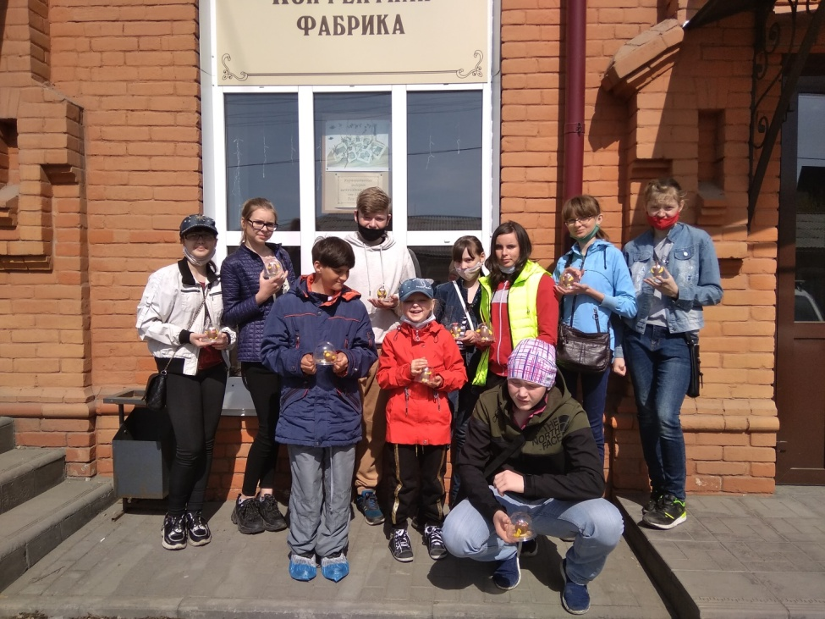

Программа состояла из двух этапов:

- экскурсия-лекция по музею;

- мастер-класс по приготовлению шоколадной фигурки.

Мастер-класс – современная форма проведения обучающего тренинга для отработки практических навыков по различным методикам и технологиям с целью расширения кругозора и приобщения к новым знаниям. Кулинарный мастер-класс для детей – это развлекательная программа, по итогам которой получается изделие, приготовленное своими руками. На мастер-классе дети в игровой форме получают массу полезной и интересной информации.

**Цели и задачи проведения мастер-класса**

**Целью** проведения мастер - класса является:

- формирование у детей первоначального интереса к труду взрослых, понятия о простейших трудовых операциях и материалах, раннего интереса к профессии повар, кондитер;

- развитие у детей представления о санитарных правилах и безопасных способах труда;

- развитие у обучающихся, участвующих в проведении мастер-класса, самостоятельности, наблюдательности, трудолюбия, заботы о людях.

**Задачами** проведения мастер-класса является:

- подготовка детей к самостоятельному приготовлению простых десертов, кулинарных и кондитерских изделий;

- педагогическая поддержка обучающихся, участвующих в проведении мастер-классов, оказание им помощи в определении задач саморазвития и формирования индивидуальной программы самообразования и самосовершенствования, подготовка их к самостоятельному анализу и обобщению результатов проведения мастер-классов;

- передача мастером своего опыта путем прямого показа и комментирования действий.

**Принцип мастер-класса**

«Я знаю, как это делать. Я научу вас».

Мастер-класс – это двусторонний процесс, и отношения «мастер – участник» являются абсолютно необходимыми. Непрерывный контакт, практически индивидуальный подход к каждому участнику – то, что отличает мастер-классы от всех остальных форм и методов обучения.

Форма работы мастер-класса зависит от наработанного мастером стиля своей профессиональной деятельности.

По итогам проведения мастер-класса дети научились

оформлять и украшать кулинарные и кондитерские изделия, десерты;

правильно пользоваться кухонными инструментами и столовыми приборами;

**понимать:** сущность профессии Повар, кондитер, проявлять к ней устойчивый интерес;

все сложное и неизвестное состоит из простого и известного;

Кроме того, дети должны стремиться пробовать новое, познать секреты и традиции приготовления пищи, эффективно общаться.

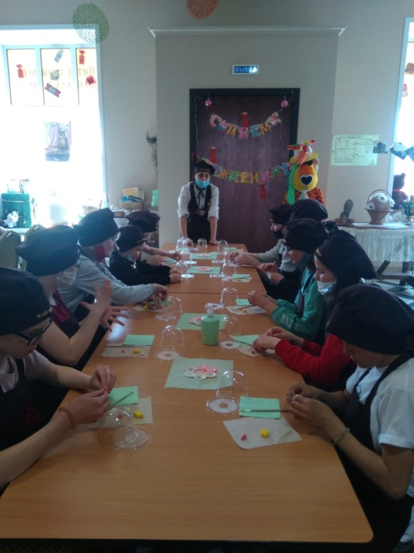 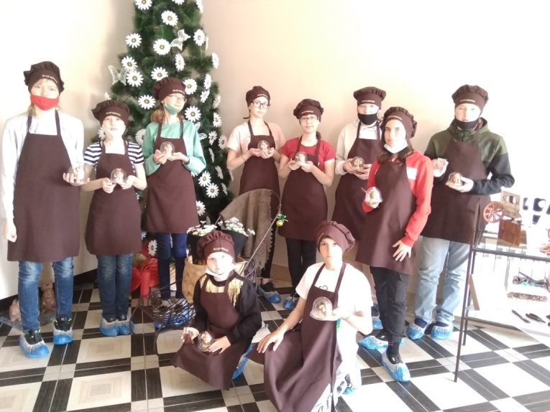

- *ходим с ребятами на экскурсии*, в ходе изучения различных тем в географии – это и ориентирование на местности, и знакомство с разнообразием форм рельефа, изучение природных зон и природных ландшафтов, и т.д.;

- *в походы,*с целью качественного, разносторонне развивающего отдыха детей, способствовующего их самореализации в условиях автономного существования туристического коллектива. Поход при этом решает следующие задачи:

* укрепление здоровья, закаливание, привитие навыков личной гигиены, норм обслуживания и общественно-полезного труда;

* организация интересного и познавательного досуга;

* изучение истории и природы родного края;

* повышение туристско-спортивного мастерства;

* привитие навыков экологического поведения и природоохранной деятельности;

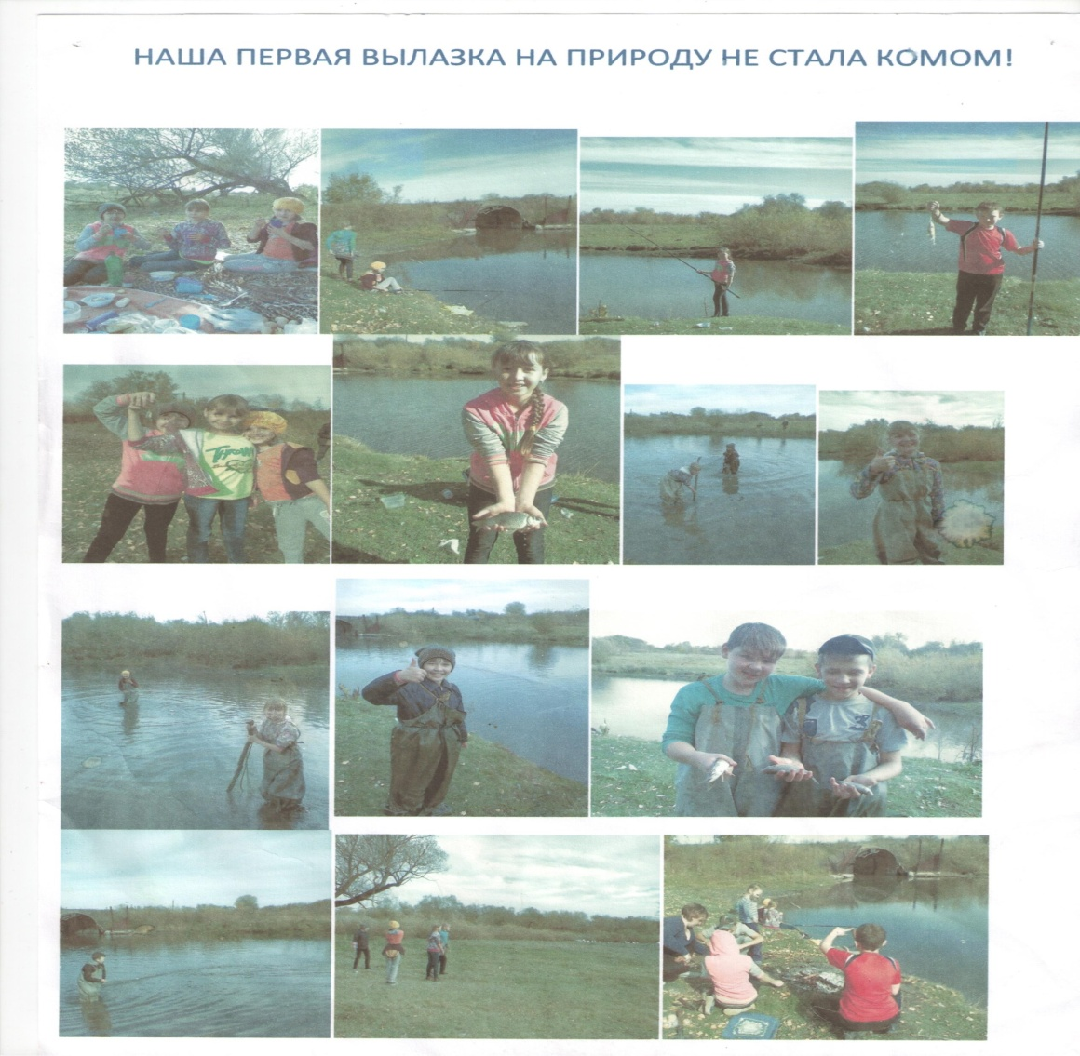

- *изучаем и культурно-исторические памятники*-

Программа наших поездок разнообразна и насыщенна. Я стараюсь совмещать во время наших экскурсионных поездок приятное с полезным:

**Цель-** познакомить детей с городом, его культурными памятниками, для того, чтобы почувствовать душу города, а вместе с ней понять и историю всего края.

Город Бийск – старейший город нашего края – культурная столица. Его музеи – это живая история земли Алтайской – так много можно узнать за совершенно короткий отрезок времени! Осознать свое место в историческом временном пространстве, узнав прошлое – задуматься о будущем.

**Посещение музеев в г. Бийске**

**Цель** похода в музей для школьника — это смена обстановки и приток новых впечатлений. Именно это нужно для интеллектуального отдыха. Не обязательно интенсивно расширять кругозор, читая каждую табличку. Достаточно пройтись по залам, понаблюдать за людьми, мысленно примерить экспонаты к своей комнате: что бы хорошо смотрелось на стене вместо ковра.

**Задачи:**

сформировать представление о музее; расширить и углубить знания воспитанников об истории и культуре родного края;

развивать логическое мышление, любознательность, умение проводить сравнительный анализ

воспитывать любовь к родному краю, уважение к нашим предкам, гордость за жителей города и края;

формировать патриотические чувства к своей Родине

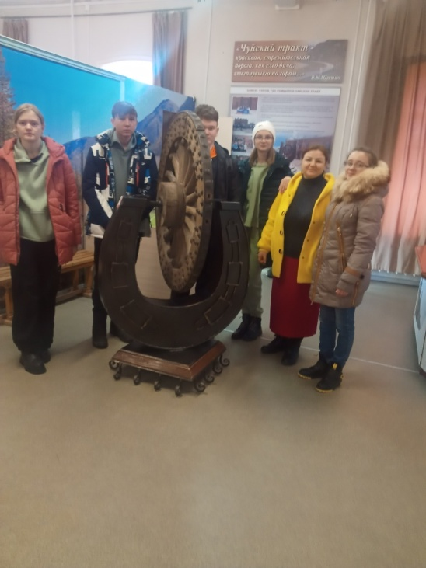

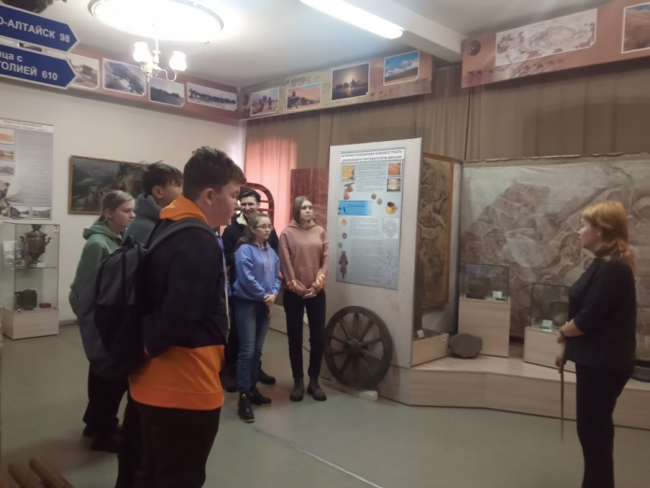

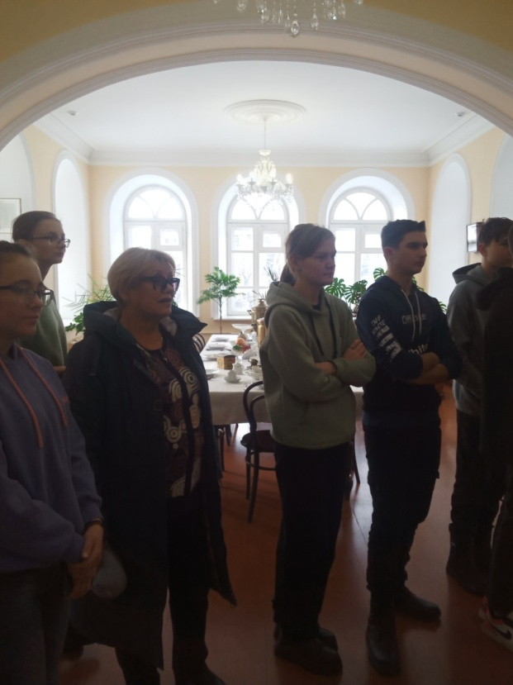 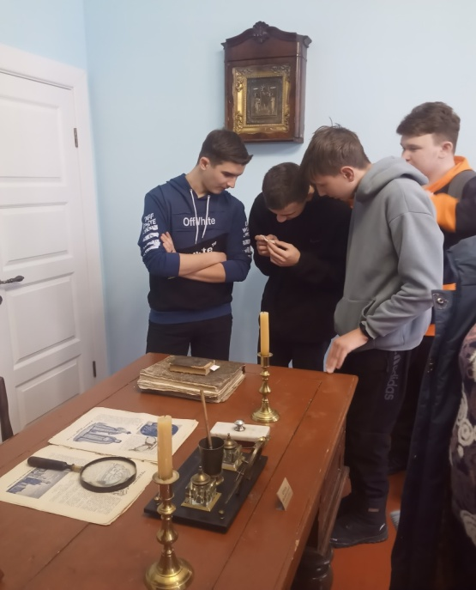

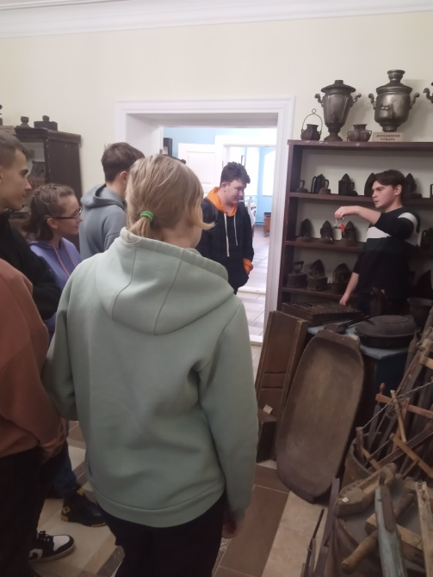 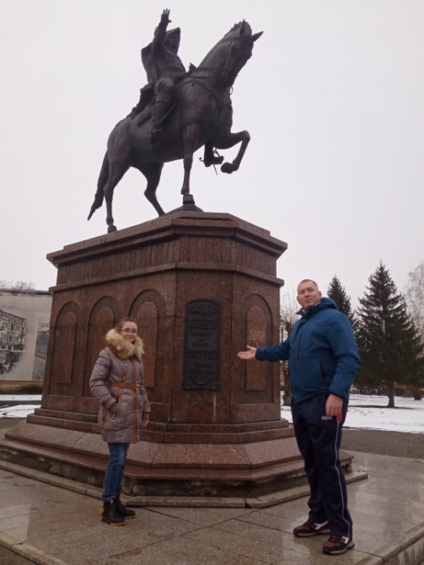

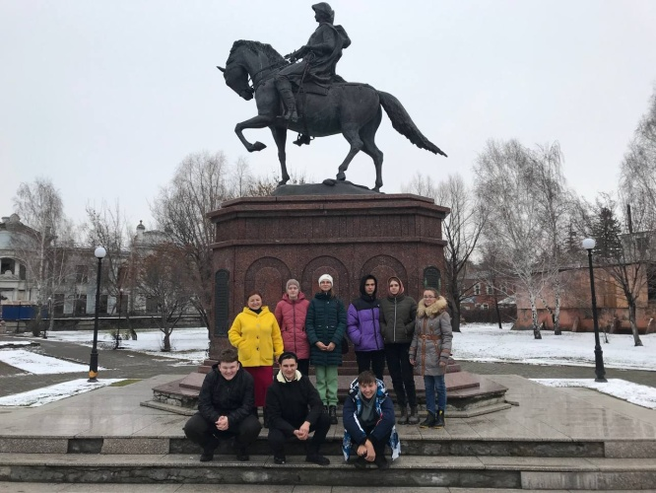 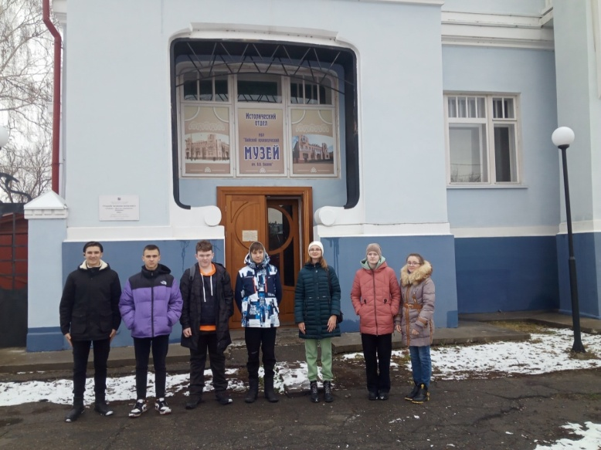

Посещая зоопарк или страусиную ферму, дети не только знакомятся с животными различных природных зон нашей планеты, но и учатся заботе о них, культуре поведения в общественных местах;

**Цель:** ознакомление обучающихся с животным миром, наблюдение за жизнью животных.

**Задачи:**

*Образовательные:* сформировать знания обучающихся о животном мире

*Развивающие:* развивать внимание, наблюдательность, познавательный интерес, а также мыслительные операции.

*Воспитательные:* воспитывать бережное отношение к животным, дружелюбие.

**Планируемые результаты:**

**Личностные УУД:**

Формировать позитивное отношение к себе и окружающему миру; интерес к окружающему миру; мотивацию к целенаправленной познавательной деятельности.

**Познавательные УУД:**

Выявлять сущность, особенности объектов; на основе анализа объектов делать выводы;формировать умение извлекать информацию из окружающего мира;устанавливать причинно-следственные связи.

Учиться ориентироваться на территории зоопарка с помощью указателей

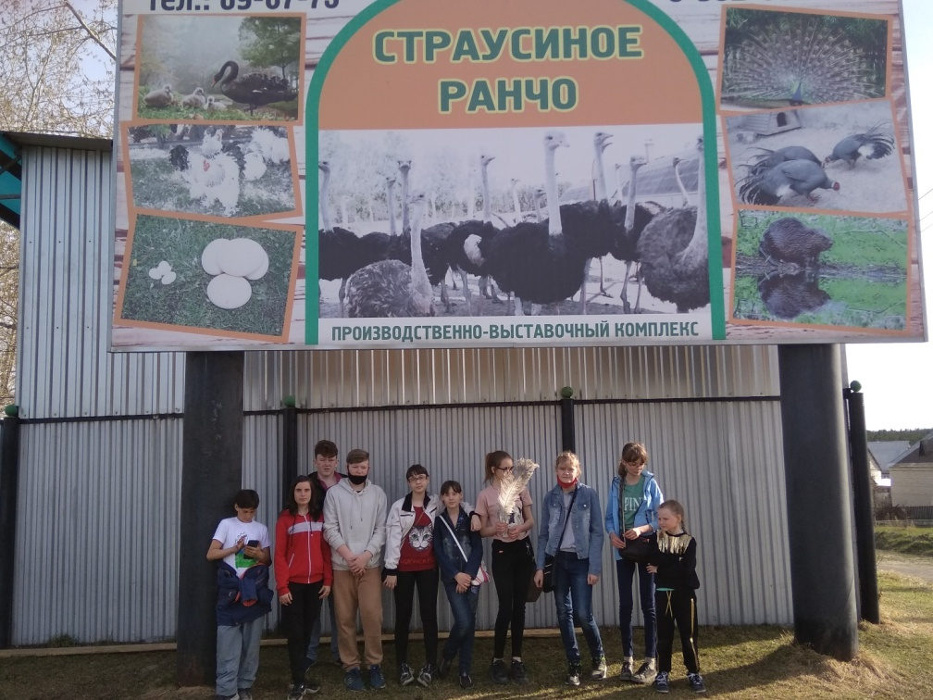

- посещая театр, торговый центр, цирк «Шапито» и другие культурно-развлекательные мероприятия, дети социализируются, учатся себя вести соответственно обстоятельствам;

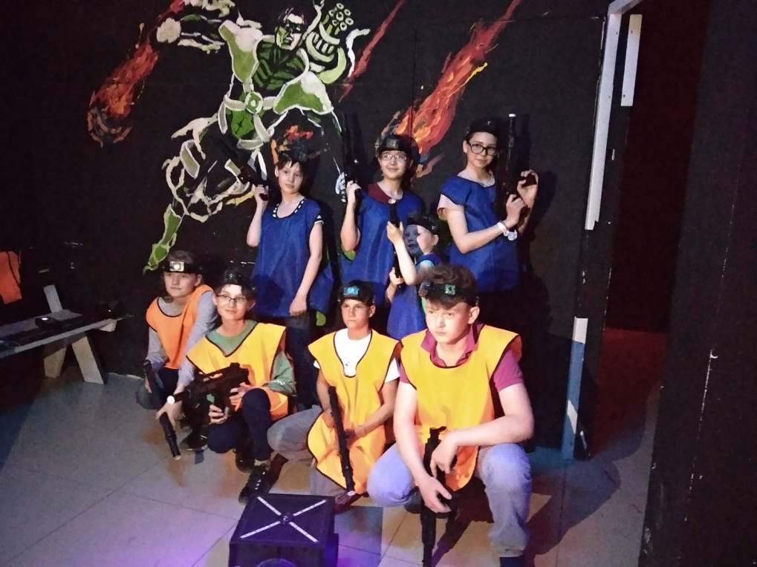

Поездка в Планетарий г. Барнаула вообще совпала (было так задумано!) с днем Защиты детей и ребята не только многое узнали о звездном небе, но и поучаствовали в конкурсной программе и получили сладкие призы!

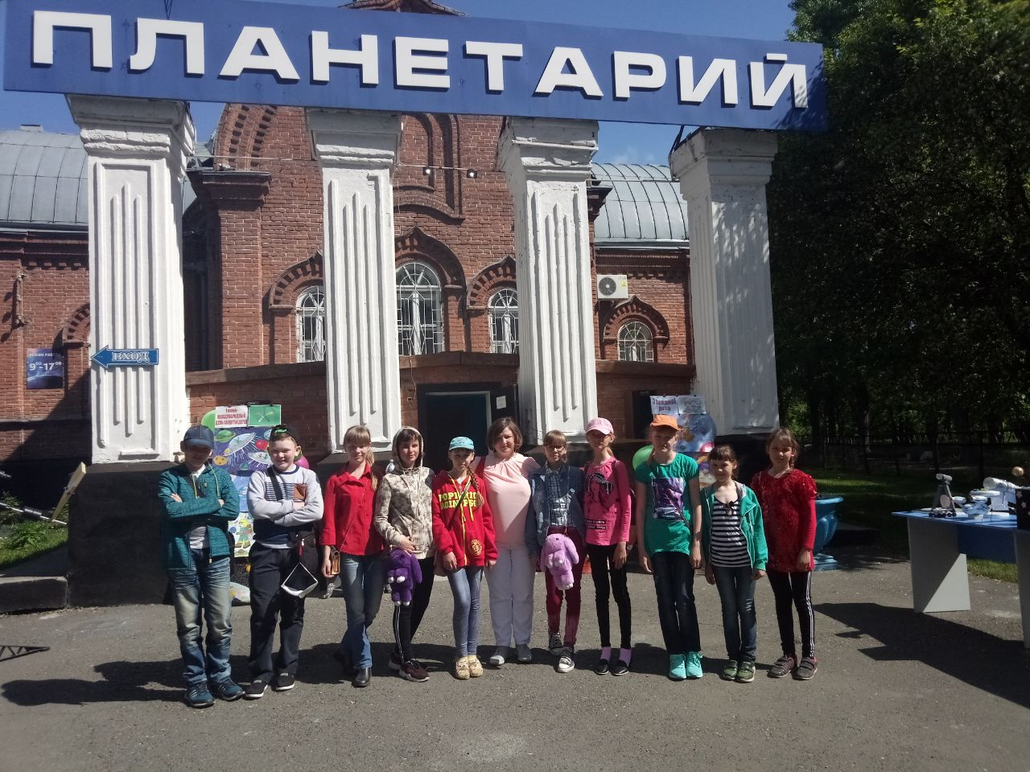

**Цель:**

знакомство с городом-курортом Алтайского края, с его достопримечательностями, природой и горными ландшафтами.

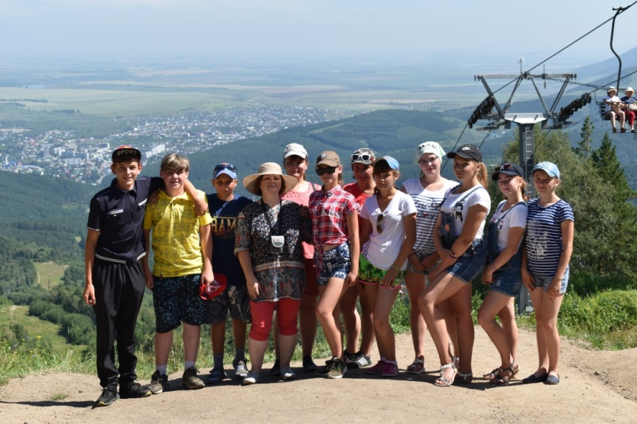

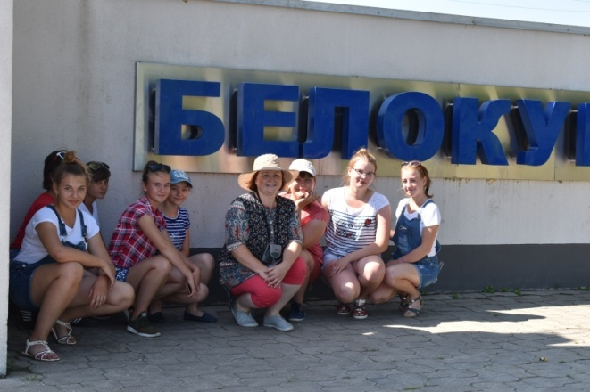 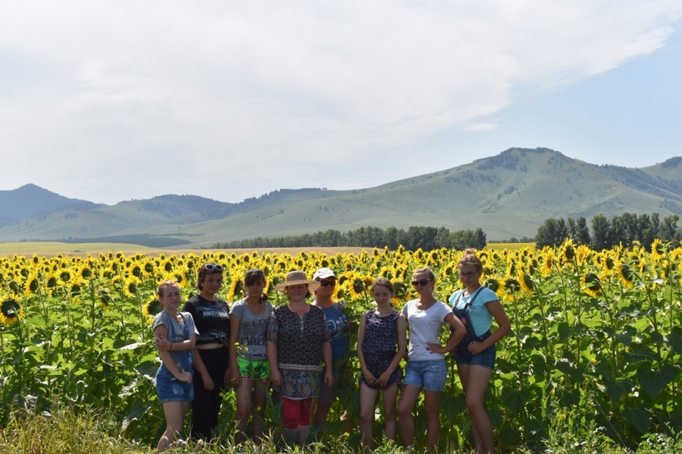

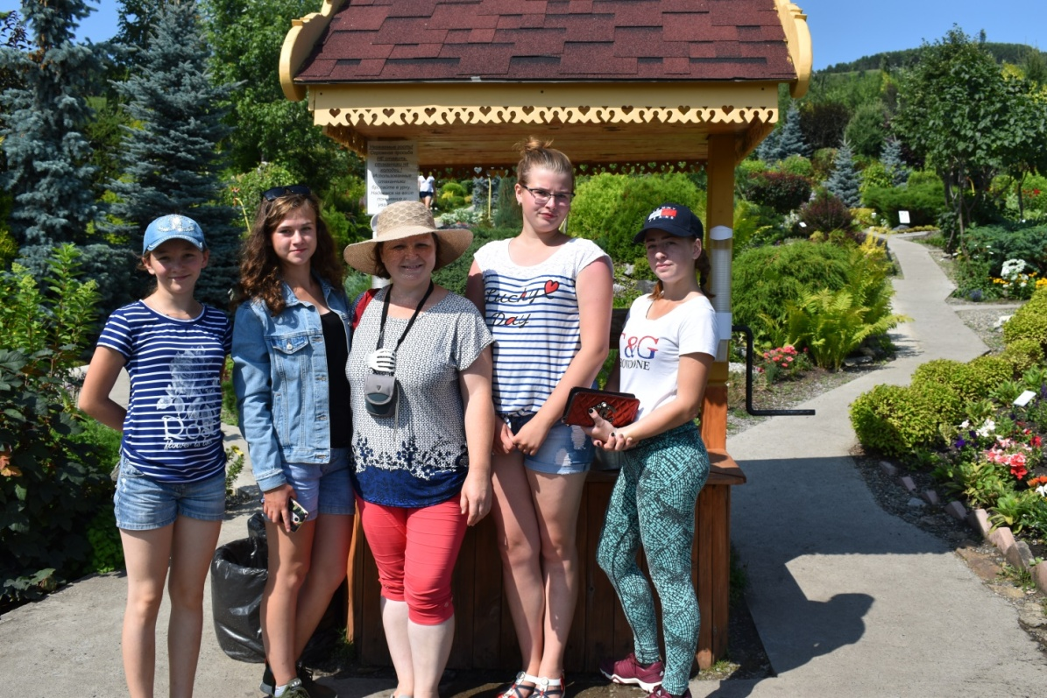

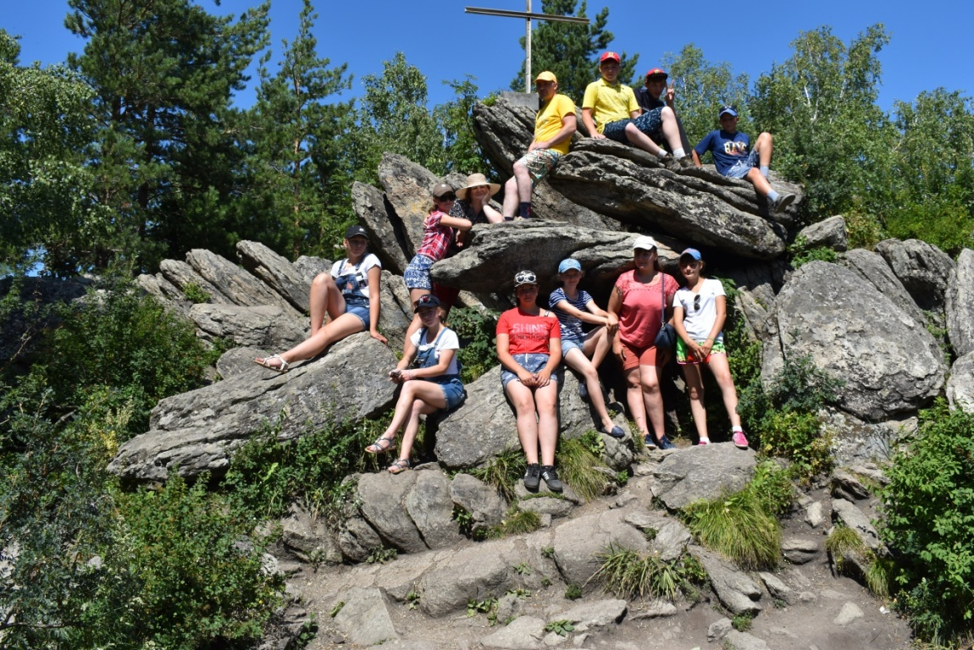

Такие поездки позволяют решать различные задачи: совместный выбор и обсуждение локаций, разработка маршрута, поиск информации о пункте назначения. Получение новых положительных эмоций. Поездки налаживают общение ребят друг с другом, а я узнаю их ближе. Эти поездки нас очень объединяют. По возвращении путешественники делятся своими впечатлениями с другими школьниками и учителями.